ZAJĘCIA W RAMACH PROJEKTU „TROPIĘ, ODKRYWAM, PREZENTUJĘ…” 2015/2016
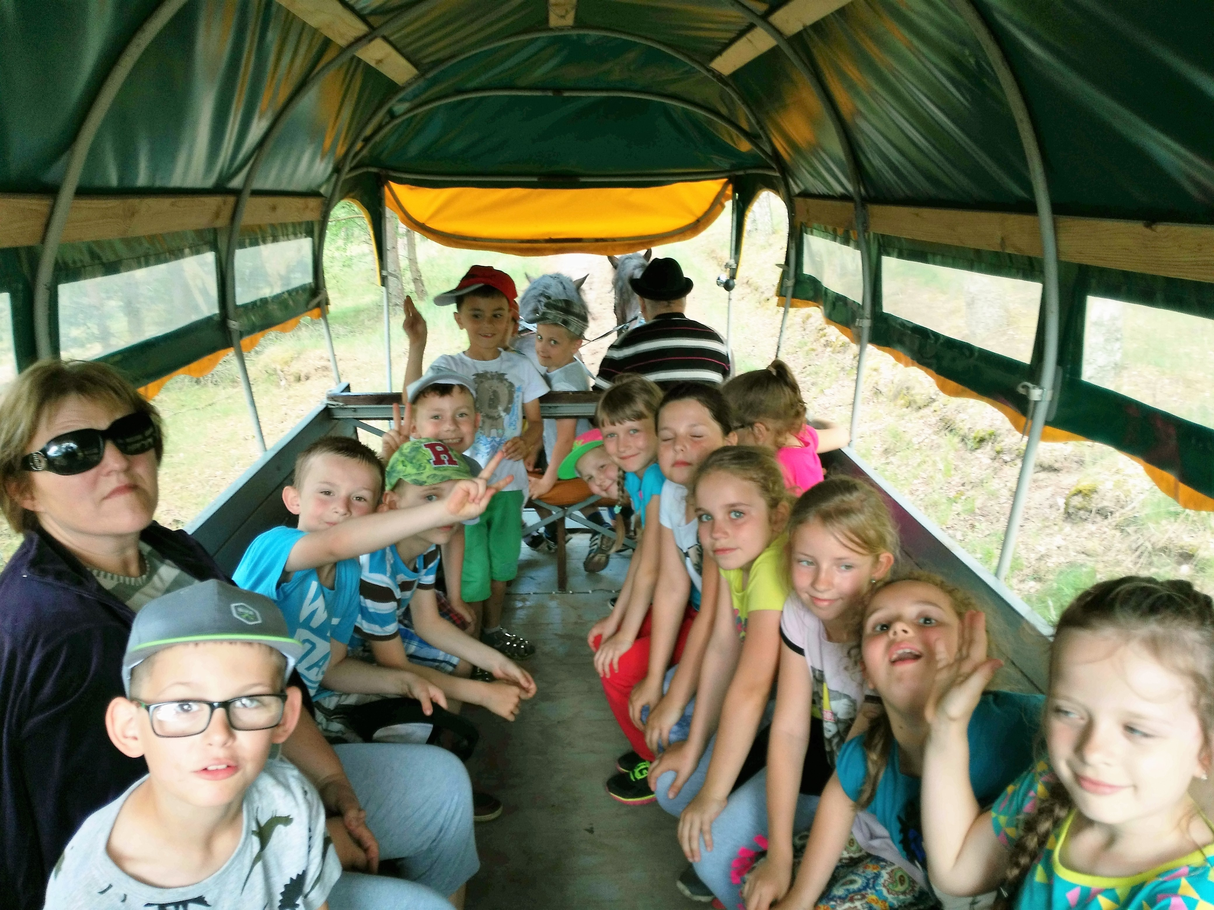
Wycieczka do leśniczego.
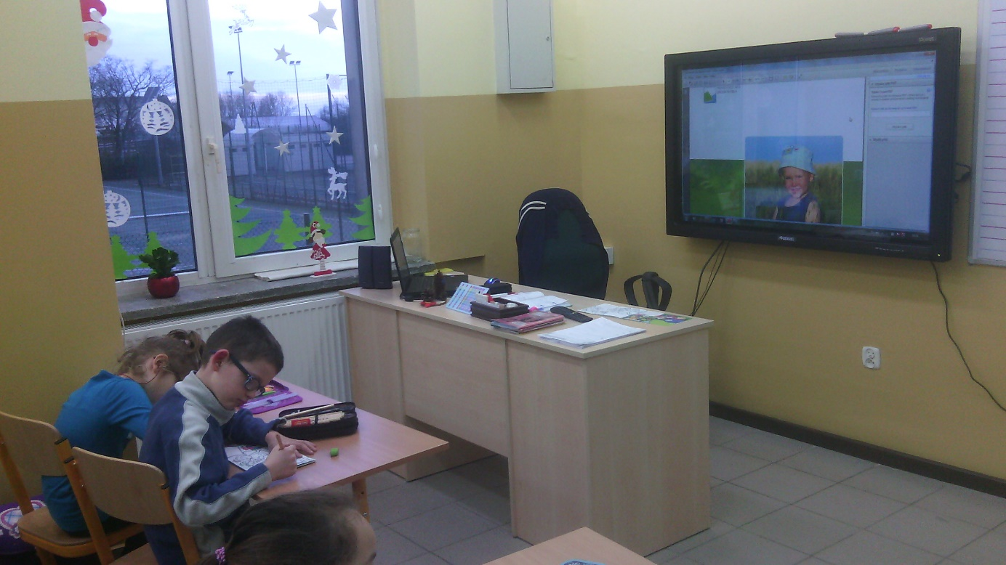
A tu pracujemy w szkole.

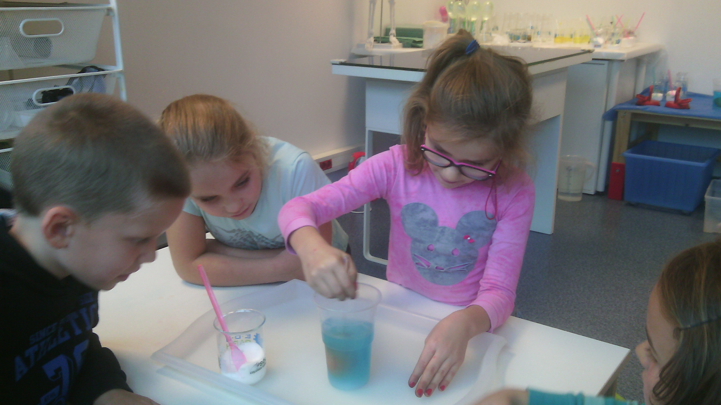
Doświadczenia z wodą.
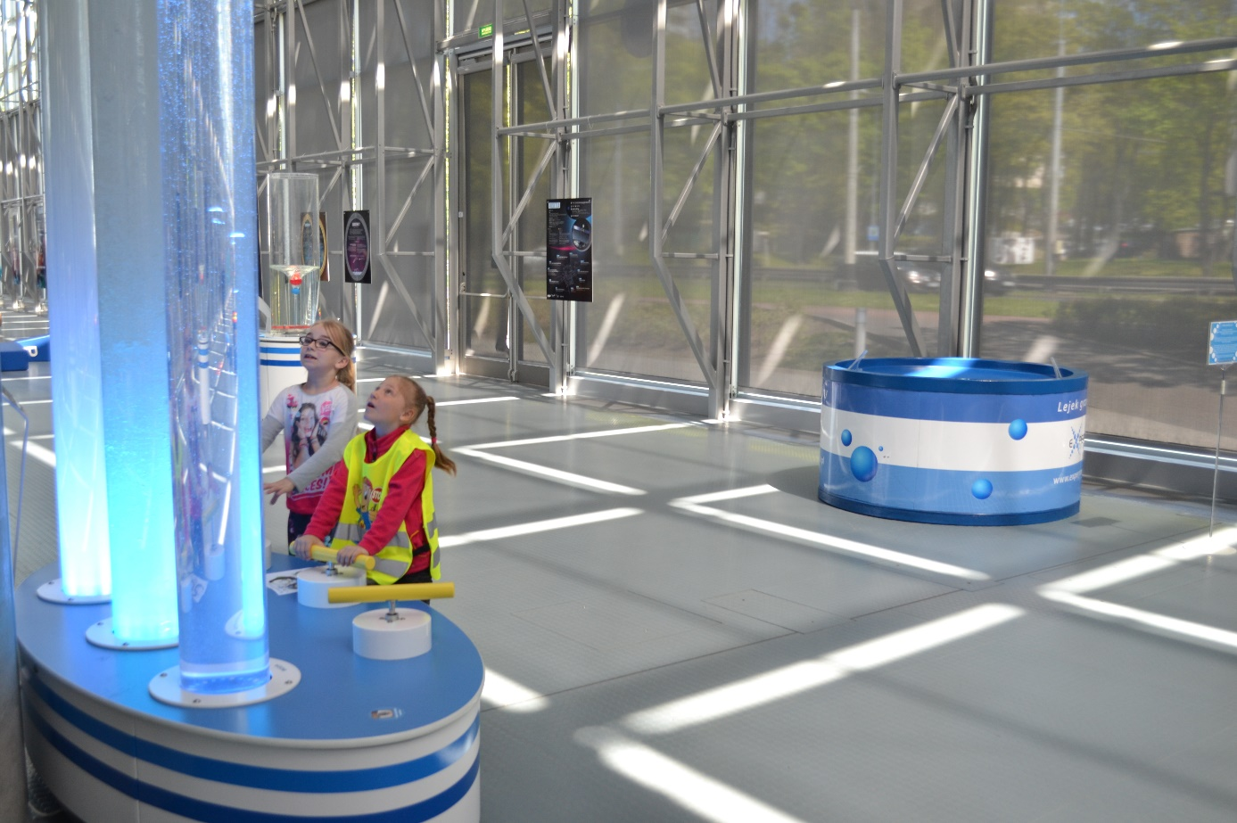
Cudowny świat nauki – wizyta w parku edukacyjnym.
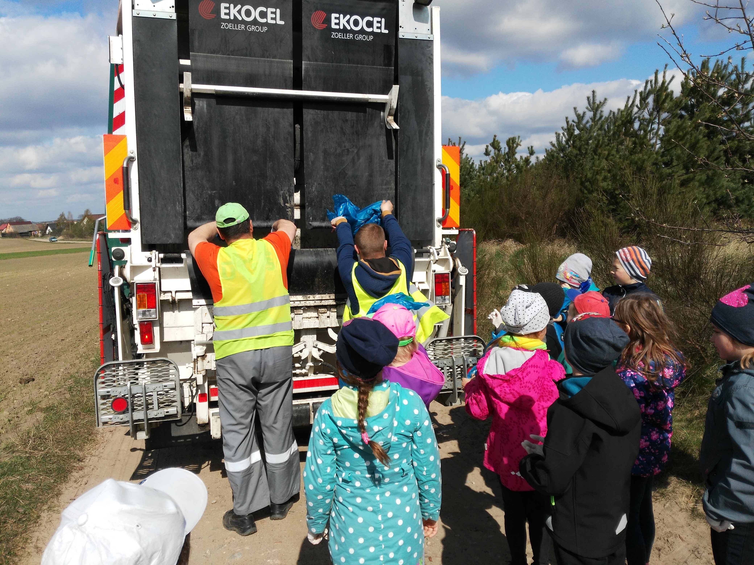
Z ekologią za pan brat.
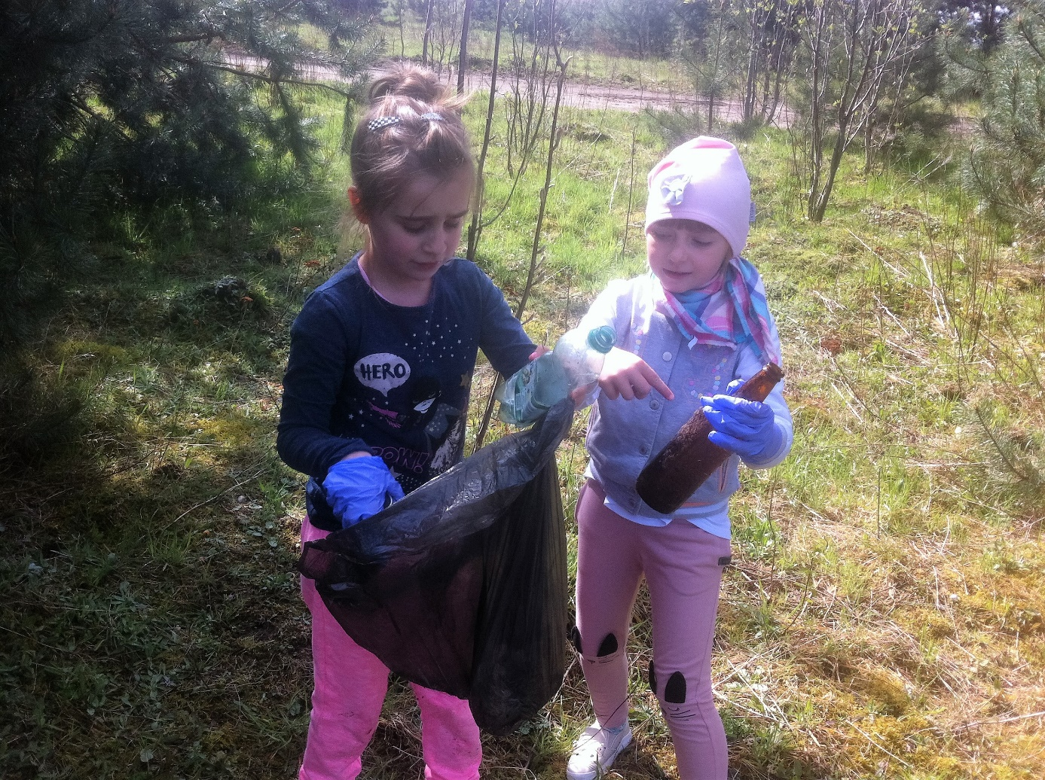
Postanowiliśmy posprzątać nasz świat.
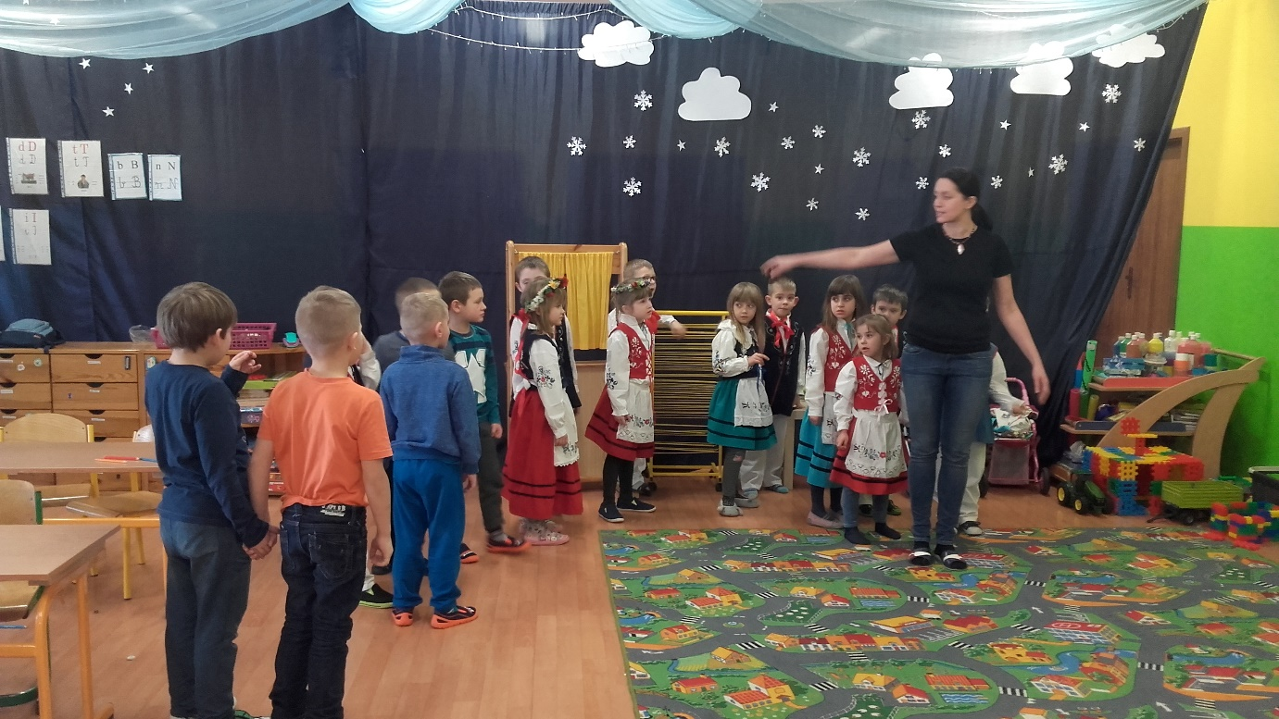
Zajęcia dramowe – Kaszub mały i duży ochronie przyrody służy.

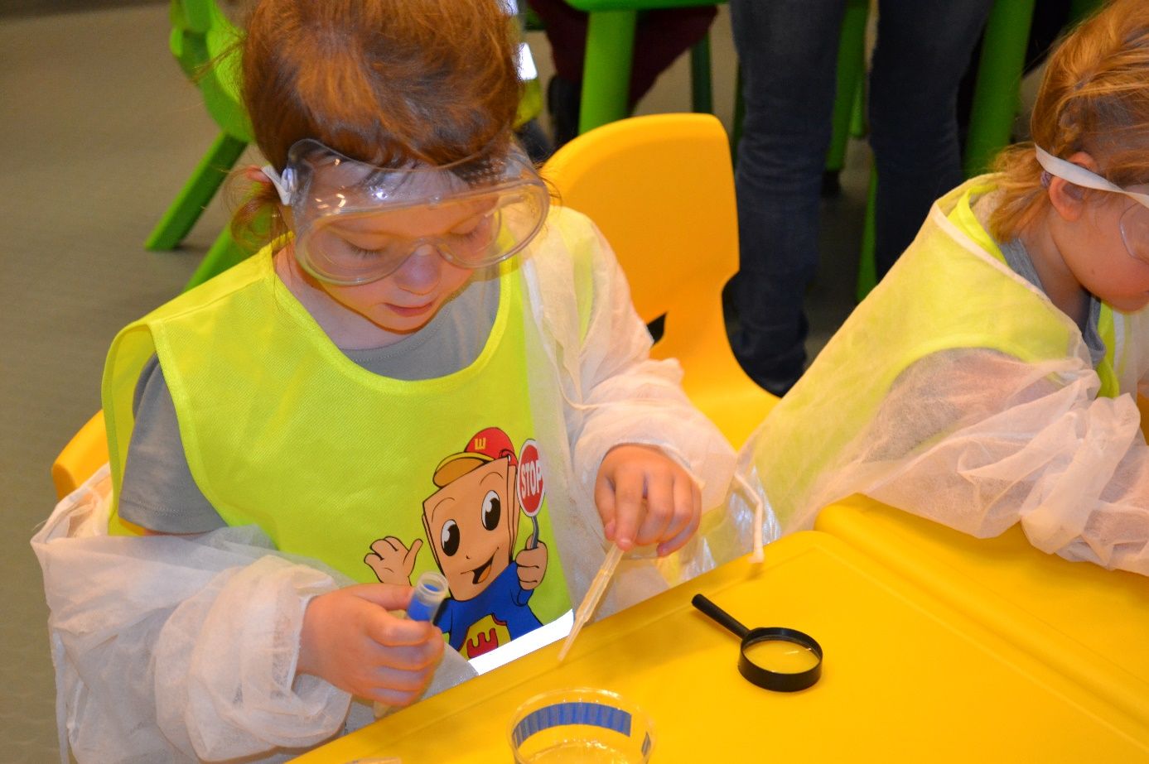
Czego nie widać gołym okiem?
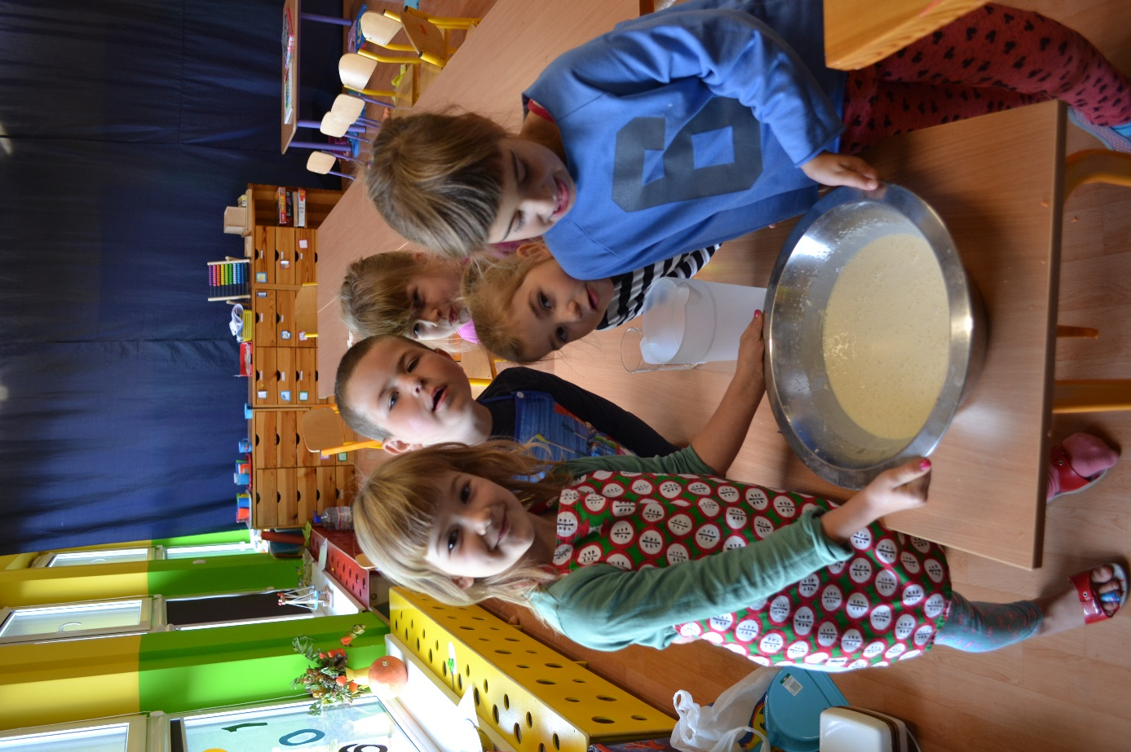
Gotujemy wspaniałe pyszności.

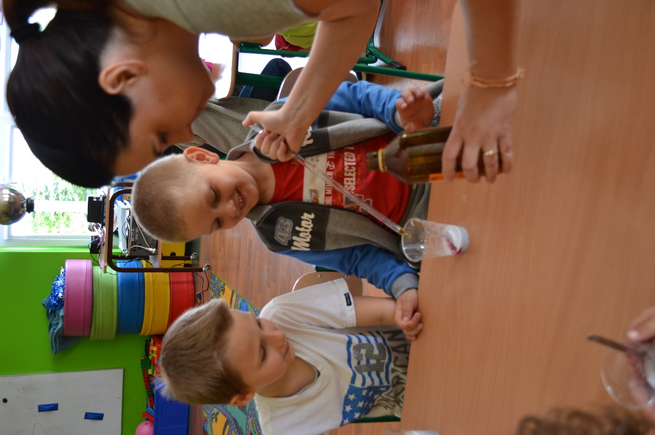
Chemiczne czary.
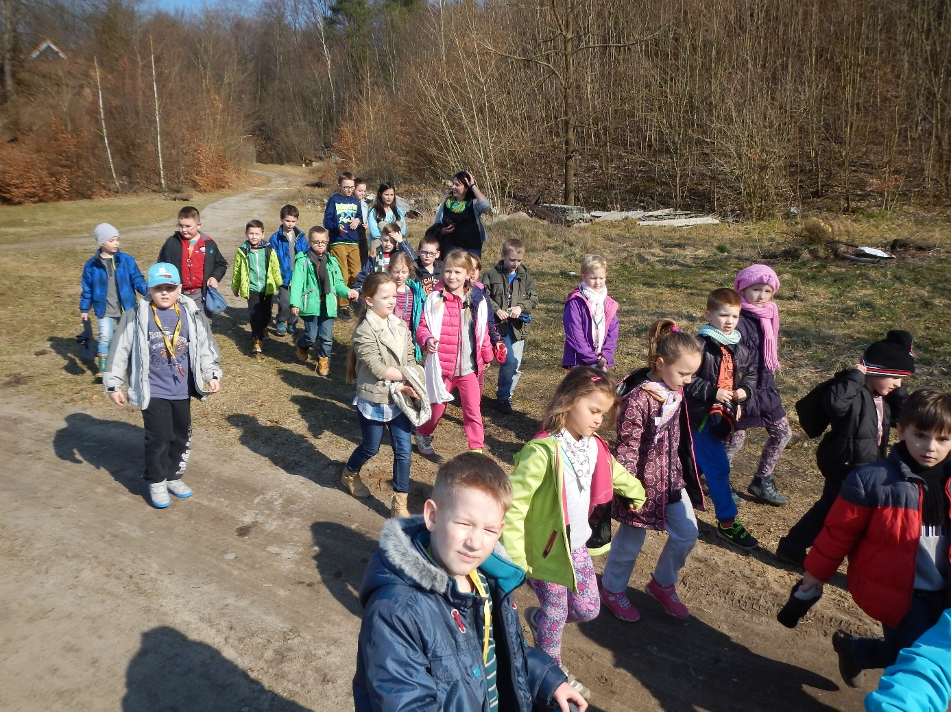
Wyprawa nad jezioro.

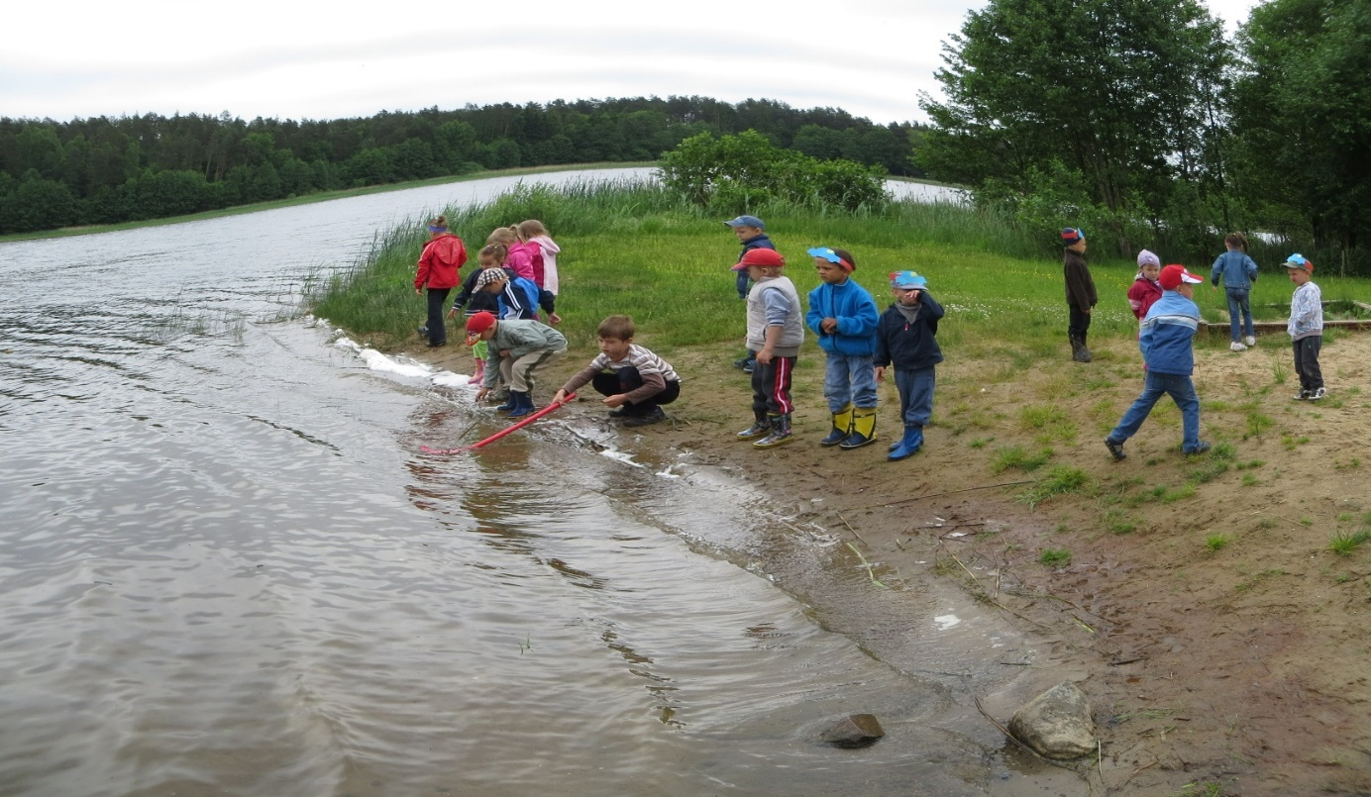
Co widać okiem małego człowieka?
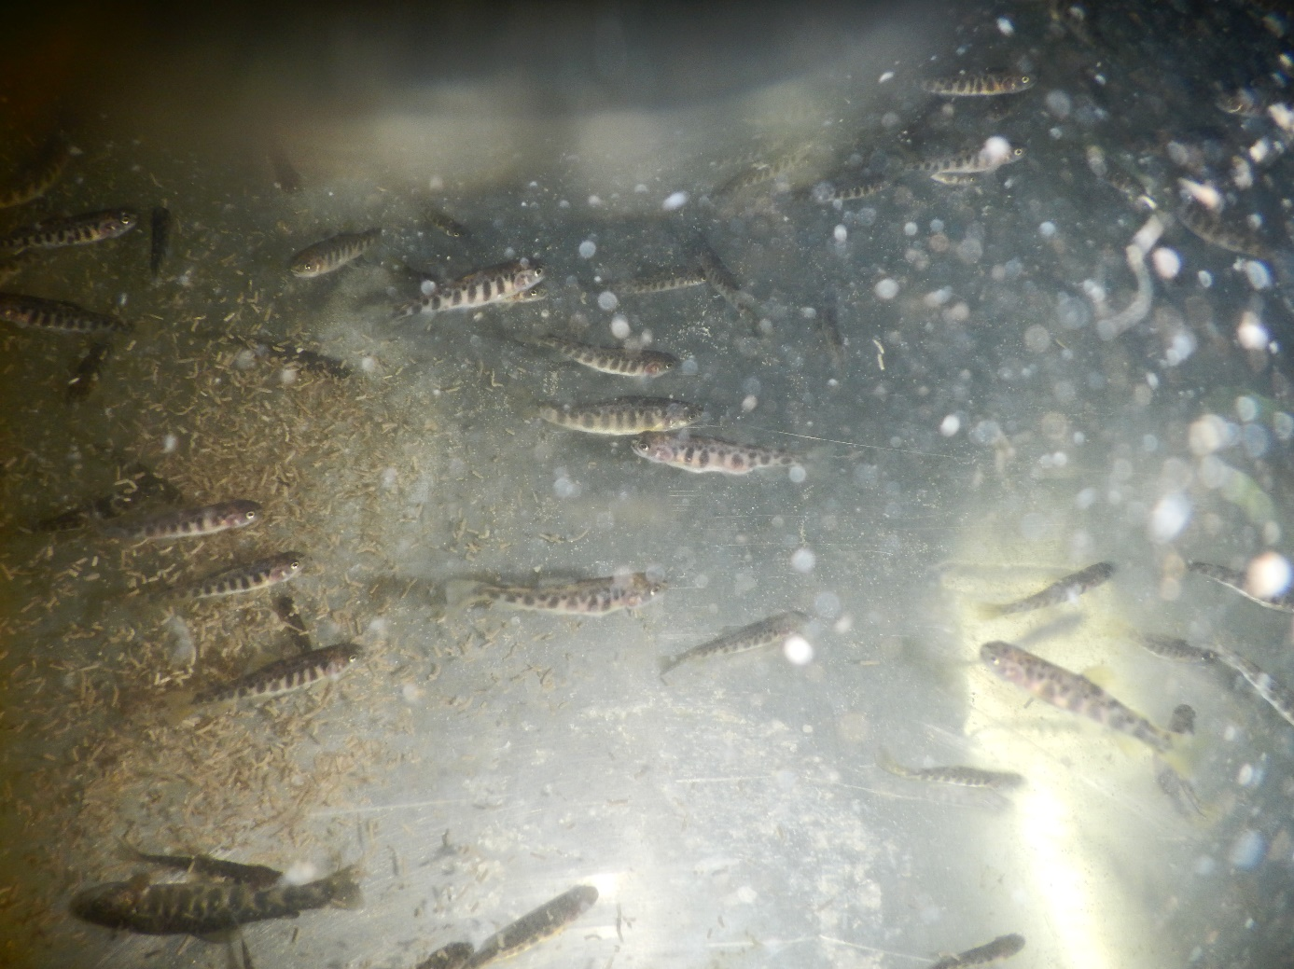
To widać okiem aparatu podwodnego.

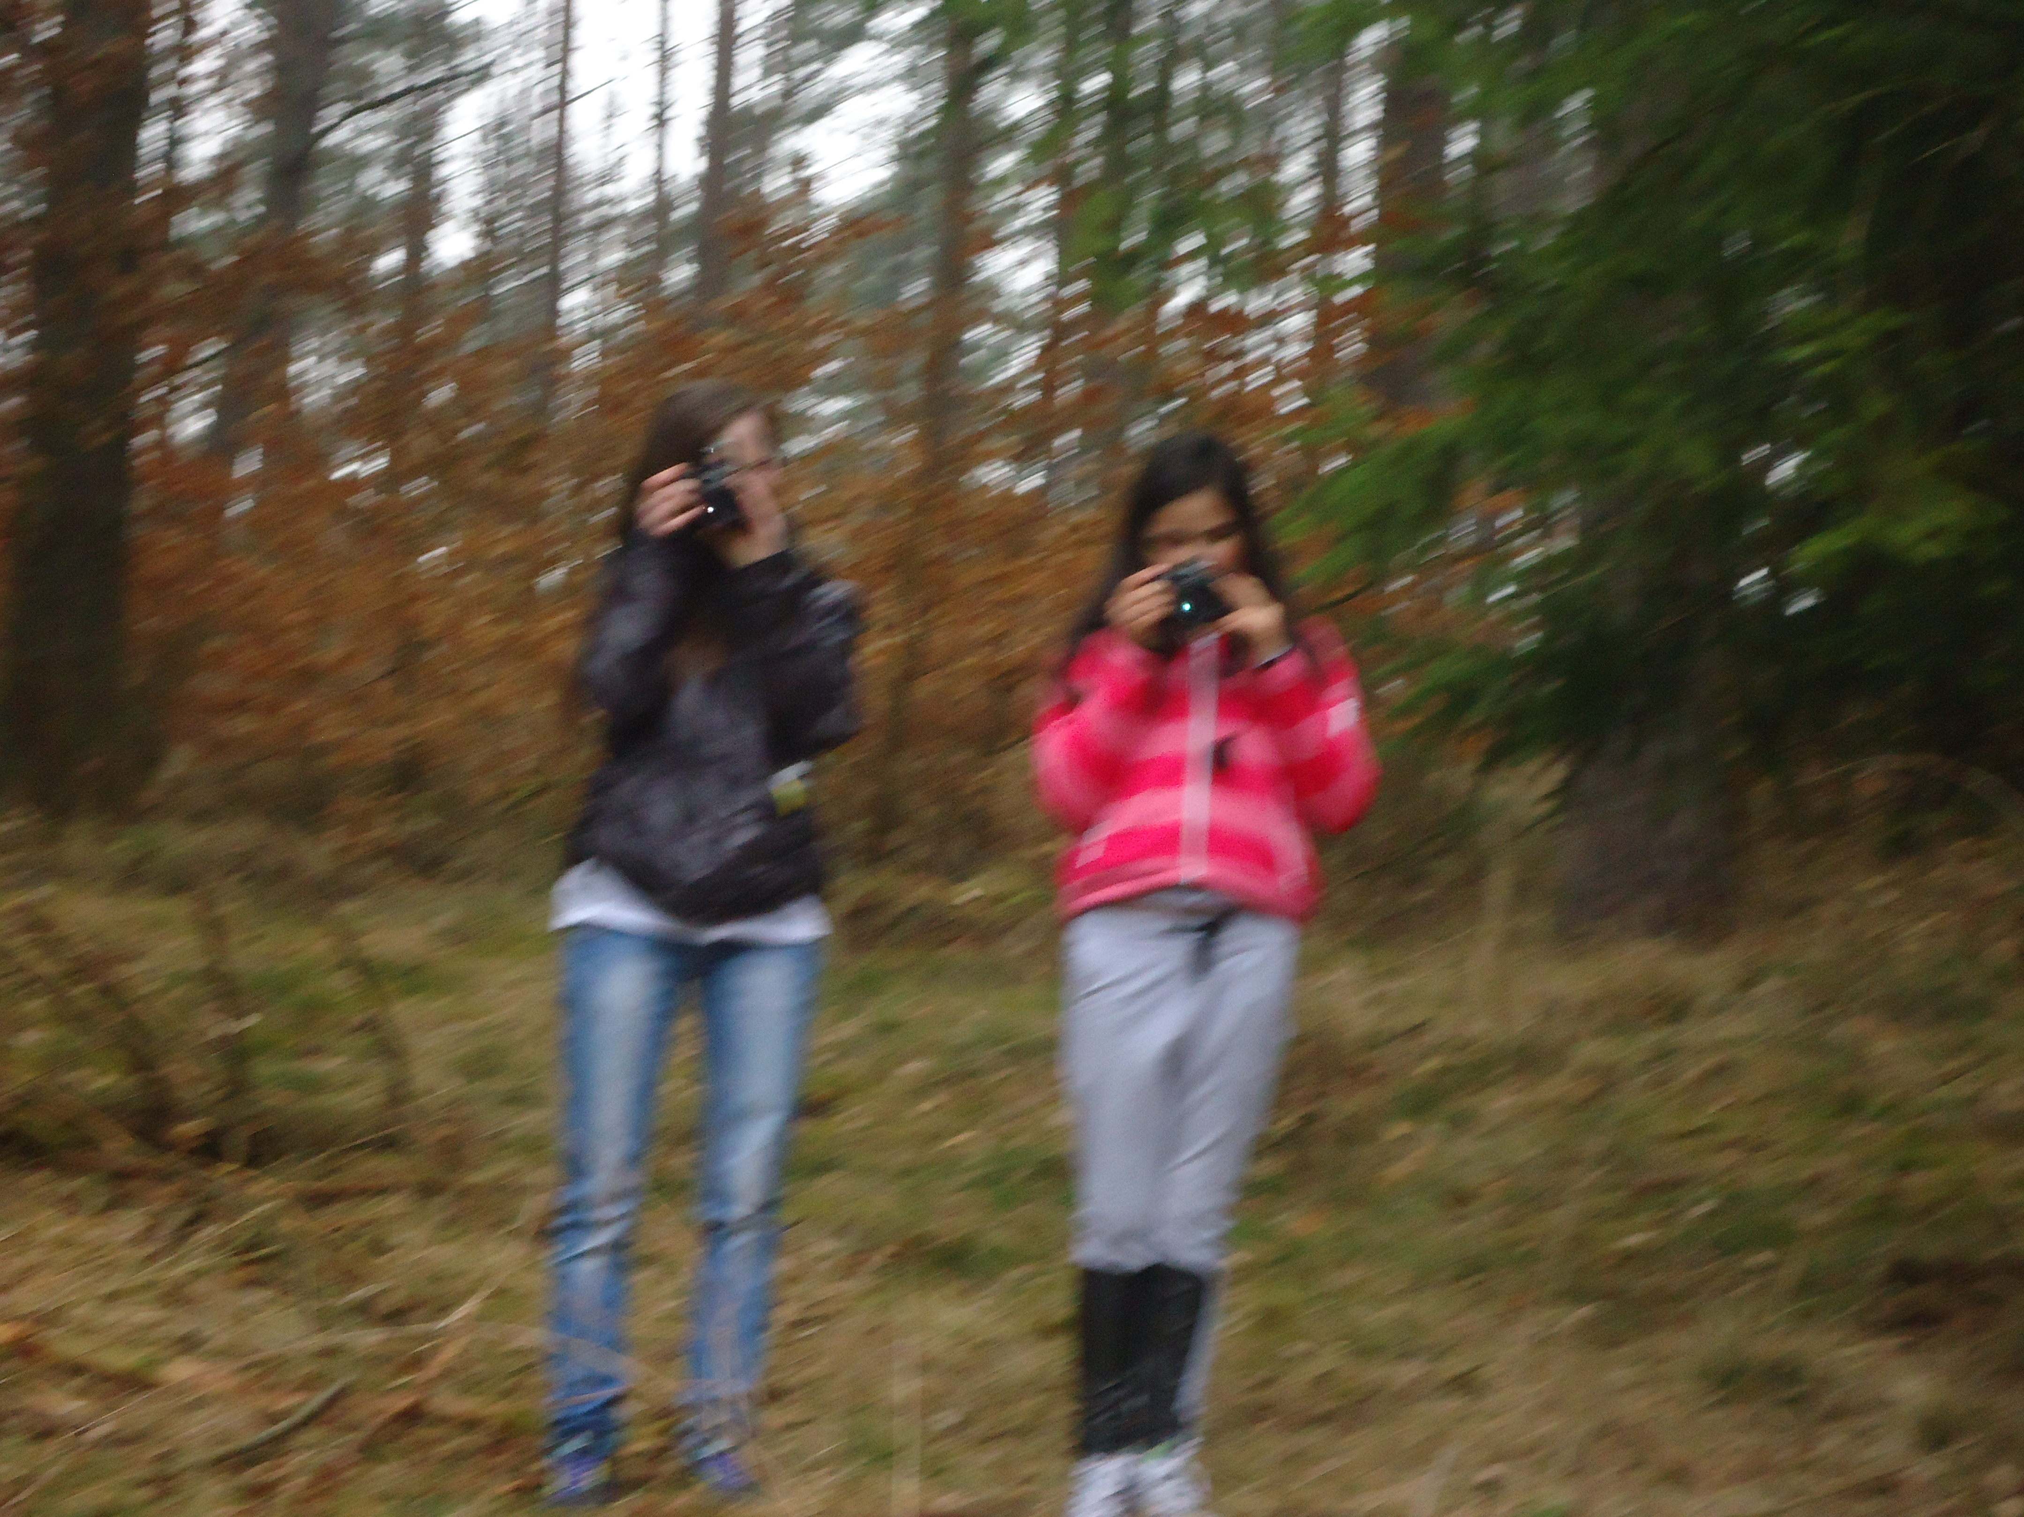
Przedszkolaki uczyły się robić zdjęcia.

